**Felhasználói dokumentáció**

# Program használata

## Program futtatása

A github mappában található ClusterWPF.sln fájl megnyitásával a projekt Visual Studio 2022 vagy újabb verzióban indítható. A program ClusterWPF.exe fájl futtatásával lehet elindítani. Részletesebb leírás esetén tekintse meg a fejlesztői dokumentáció. Az alkalmazás megjelenése igazodik a Windows rendszerbeállításaihoz, így támogatja a világos és sötét témát, valamint a rendszer által beállított témaszínt is.

## Főoldal

A kezdőlapon a bal oldali **Tallózás** gombbal egy vagy több klasztert lehet betölteni. Az útvonal manuálisan is megadható, majd a **Klaszter hozzáadása** gombbal betölthető. A mentett klaszterek egy szűrhető listában jelennek meg, amelyből később kiválaszthatók. A felső címsor segítségével lehet navigálni a program különböző oldalai között.

## Monitor oldal

* Középen megjelennek a kiválasztott klaszter számítógépei és terheltségük.
* Az **Eltávolítás** gombbal egy gép törölhető.
* Jobb oldalon a klaszter állapota, aktív és inaktív folyamatok száma jelenik meg.
* Megtekinthetők a futó programok részletei egy lenyitható listában.
* Egy adott programról keresés alapján is lekérhetők információk.

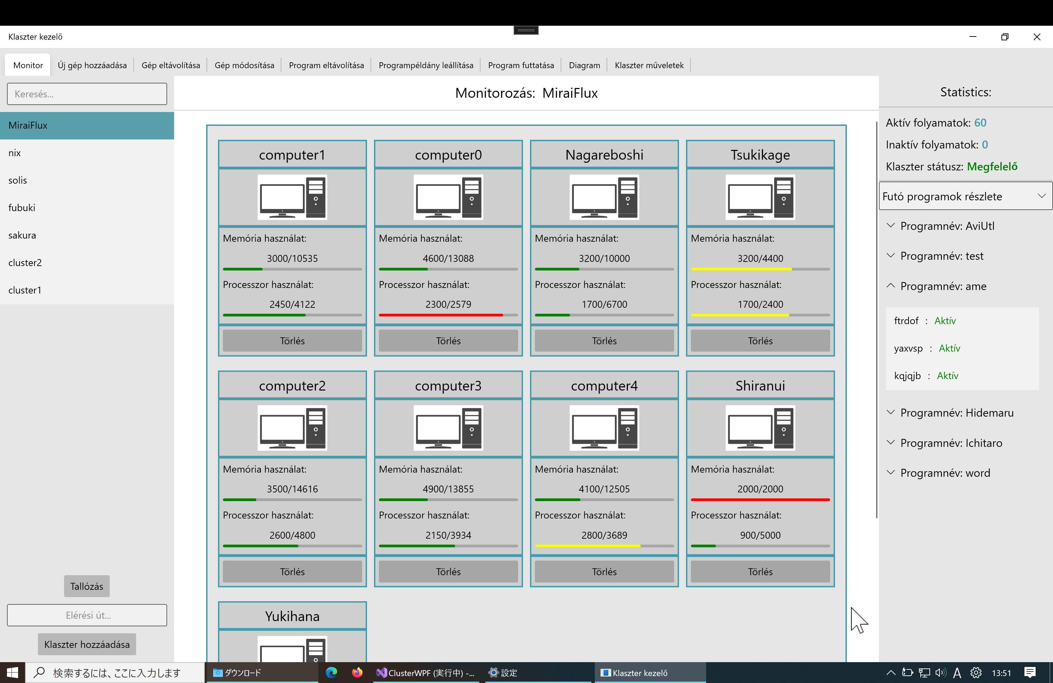

## Számítógépek kezelése

* **Új gép hozzáadása**: Megadható a neve, memória és processzor paraméterei.

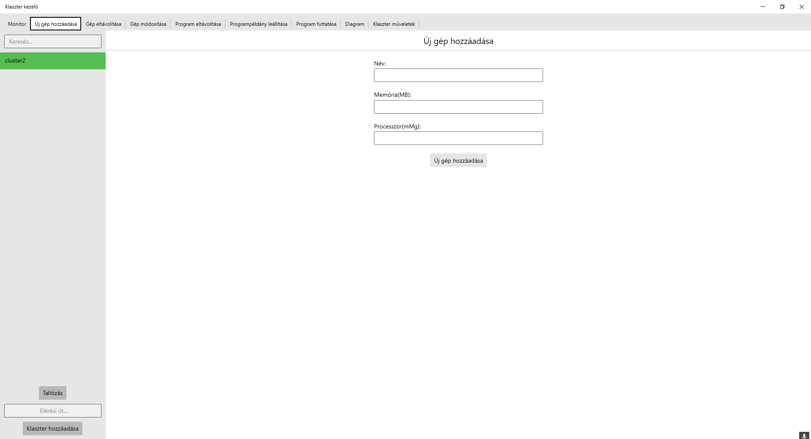

* **Gép eltávolítása**: A törlendő gép kiválasztható, a futó programok áthelyezhetők más gépekre vagy végleg törölhetők.

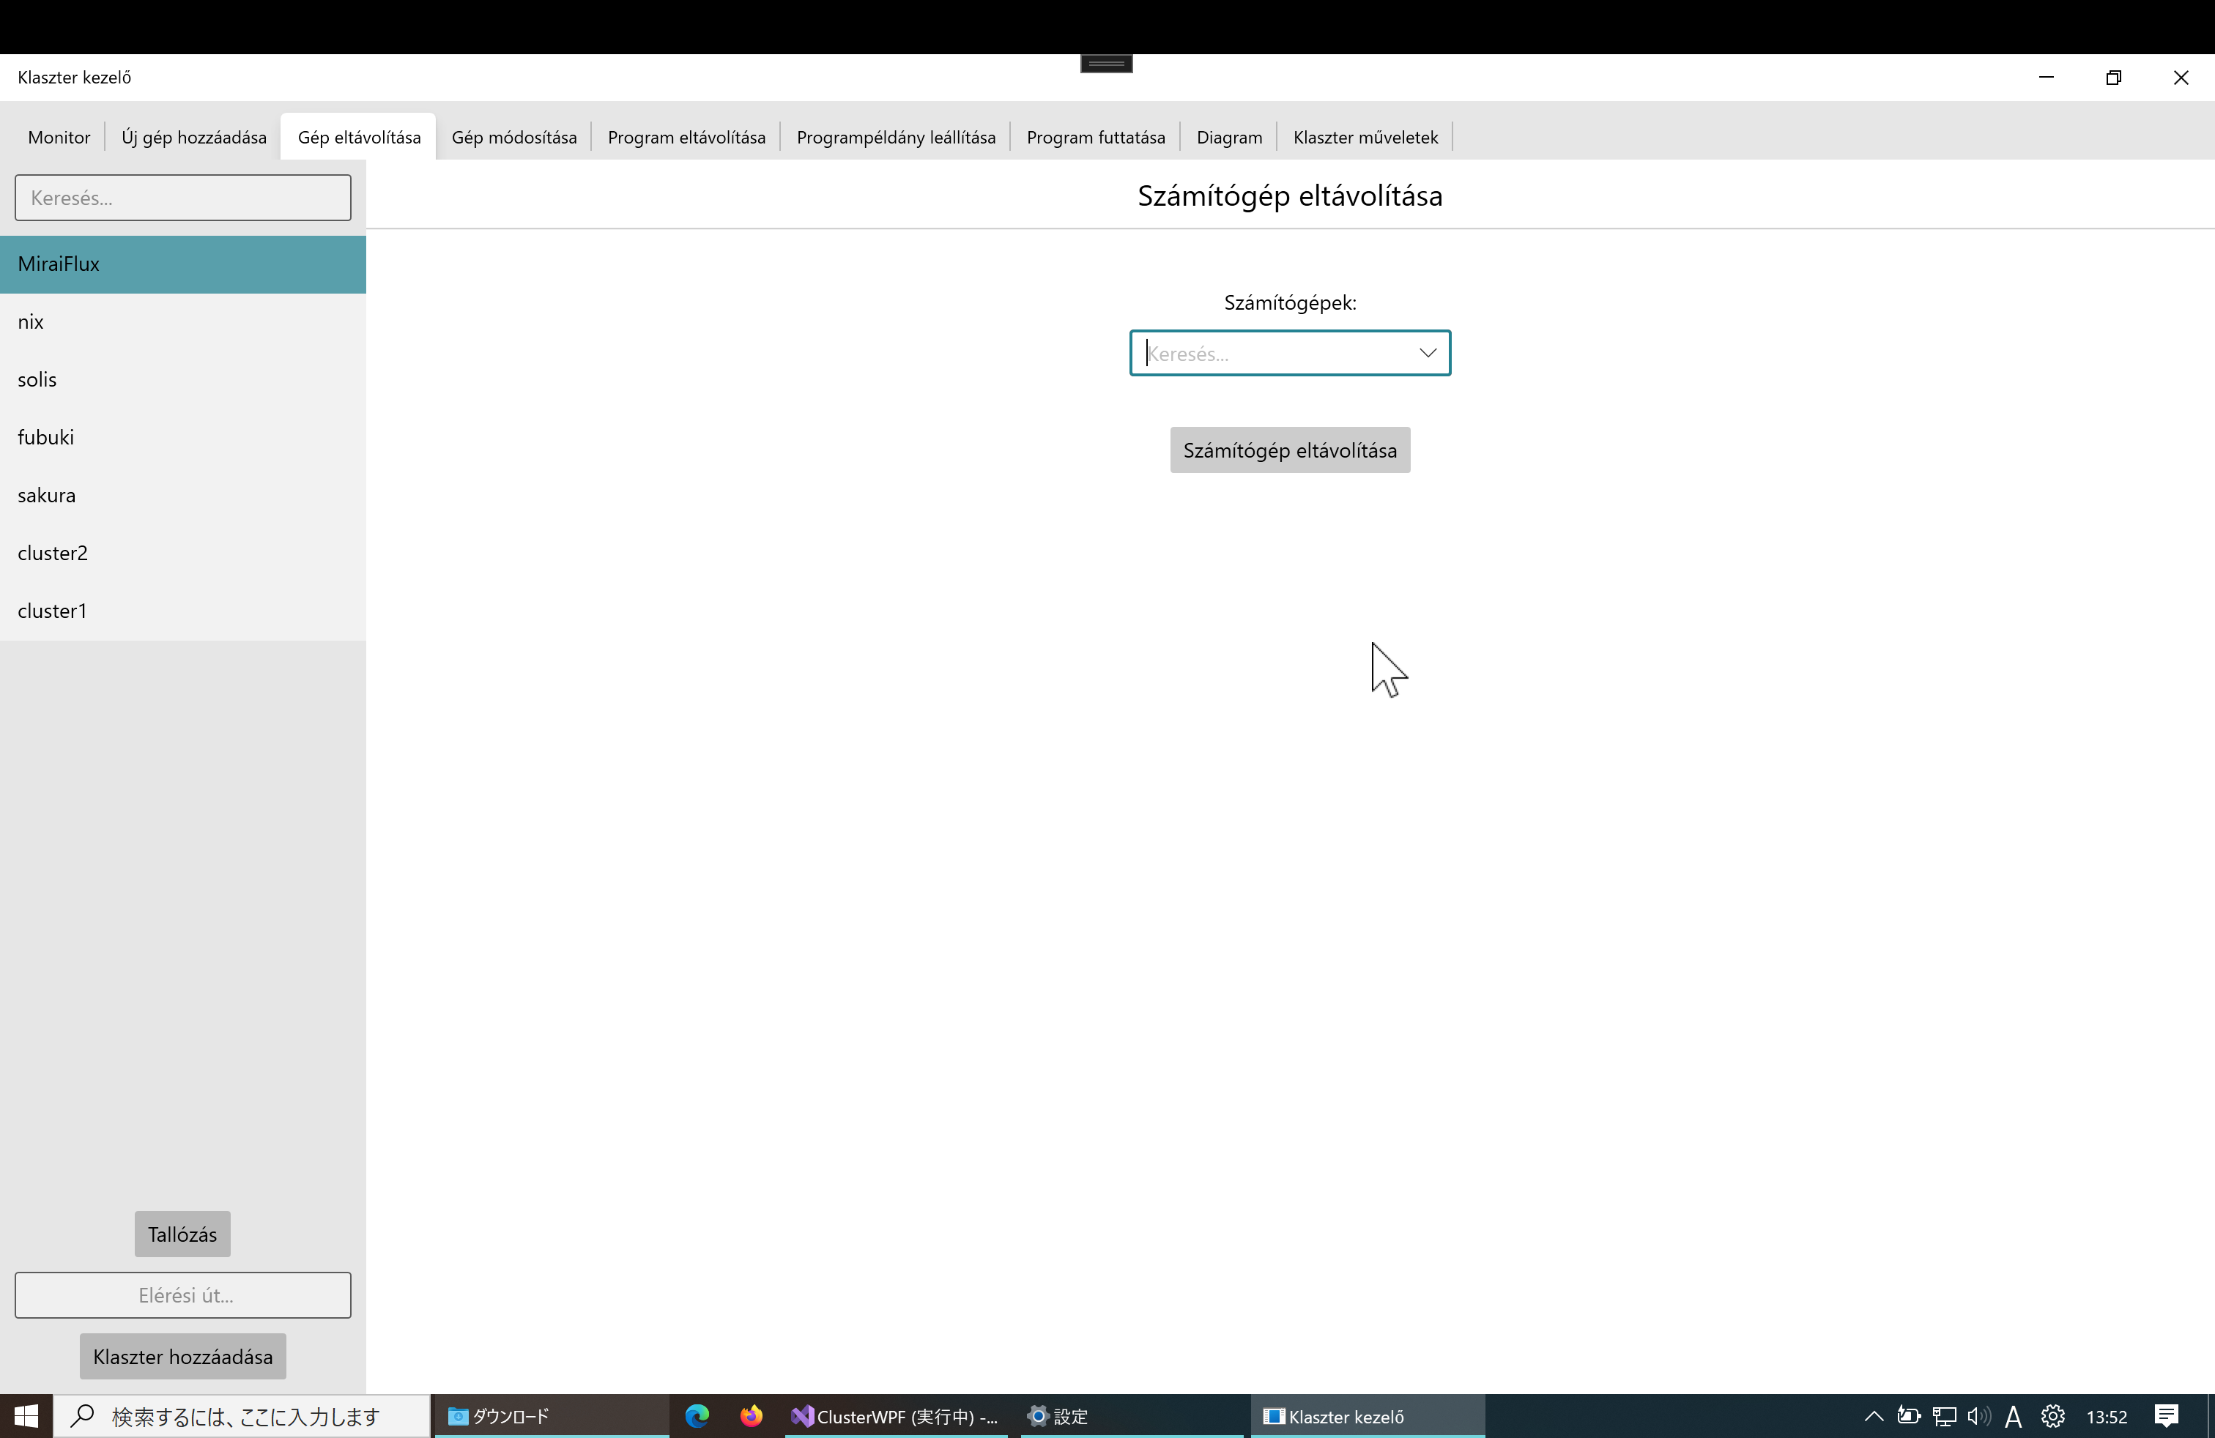

* **Számítógép módosítása**: Megtekinthető a teljesítmény és terheltség, valamint módosíthatók a paraméterek gép kiválasztása után.

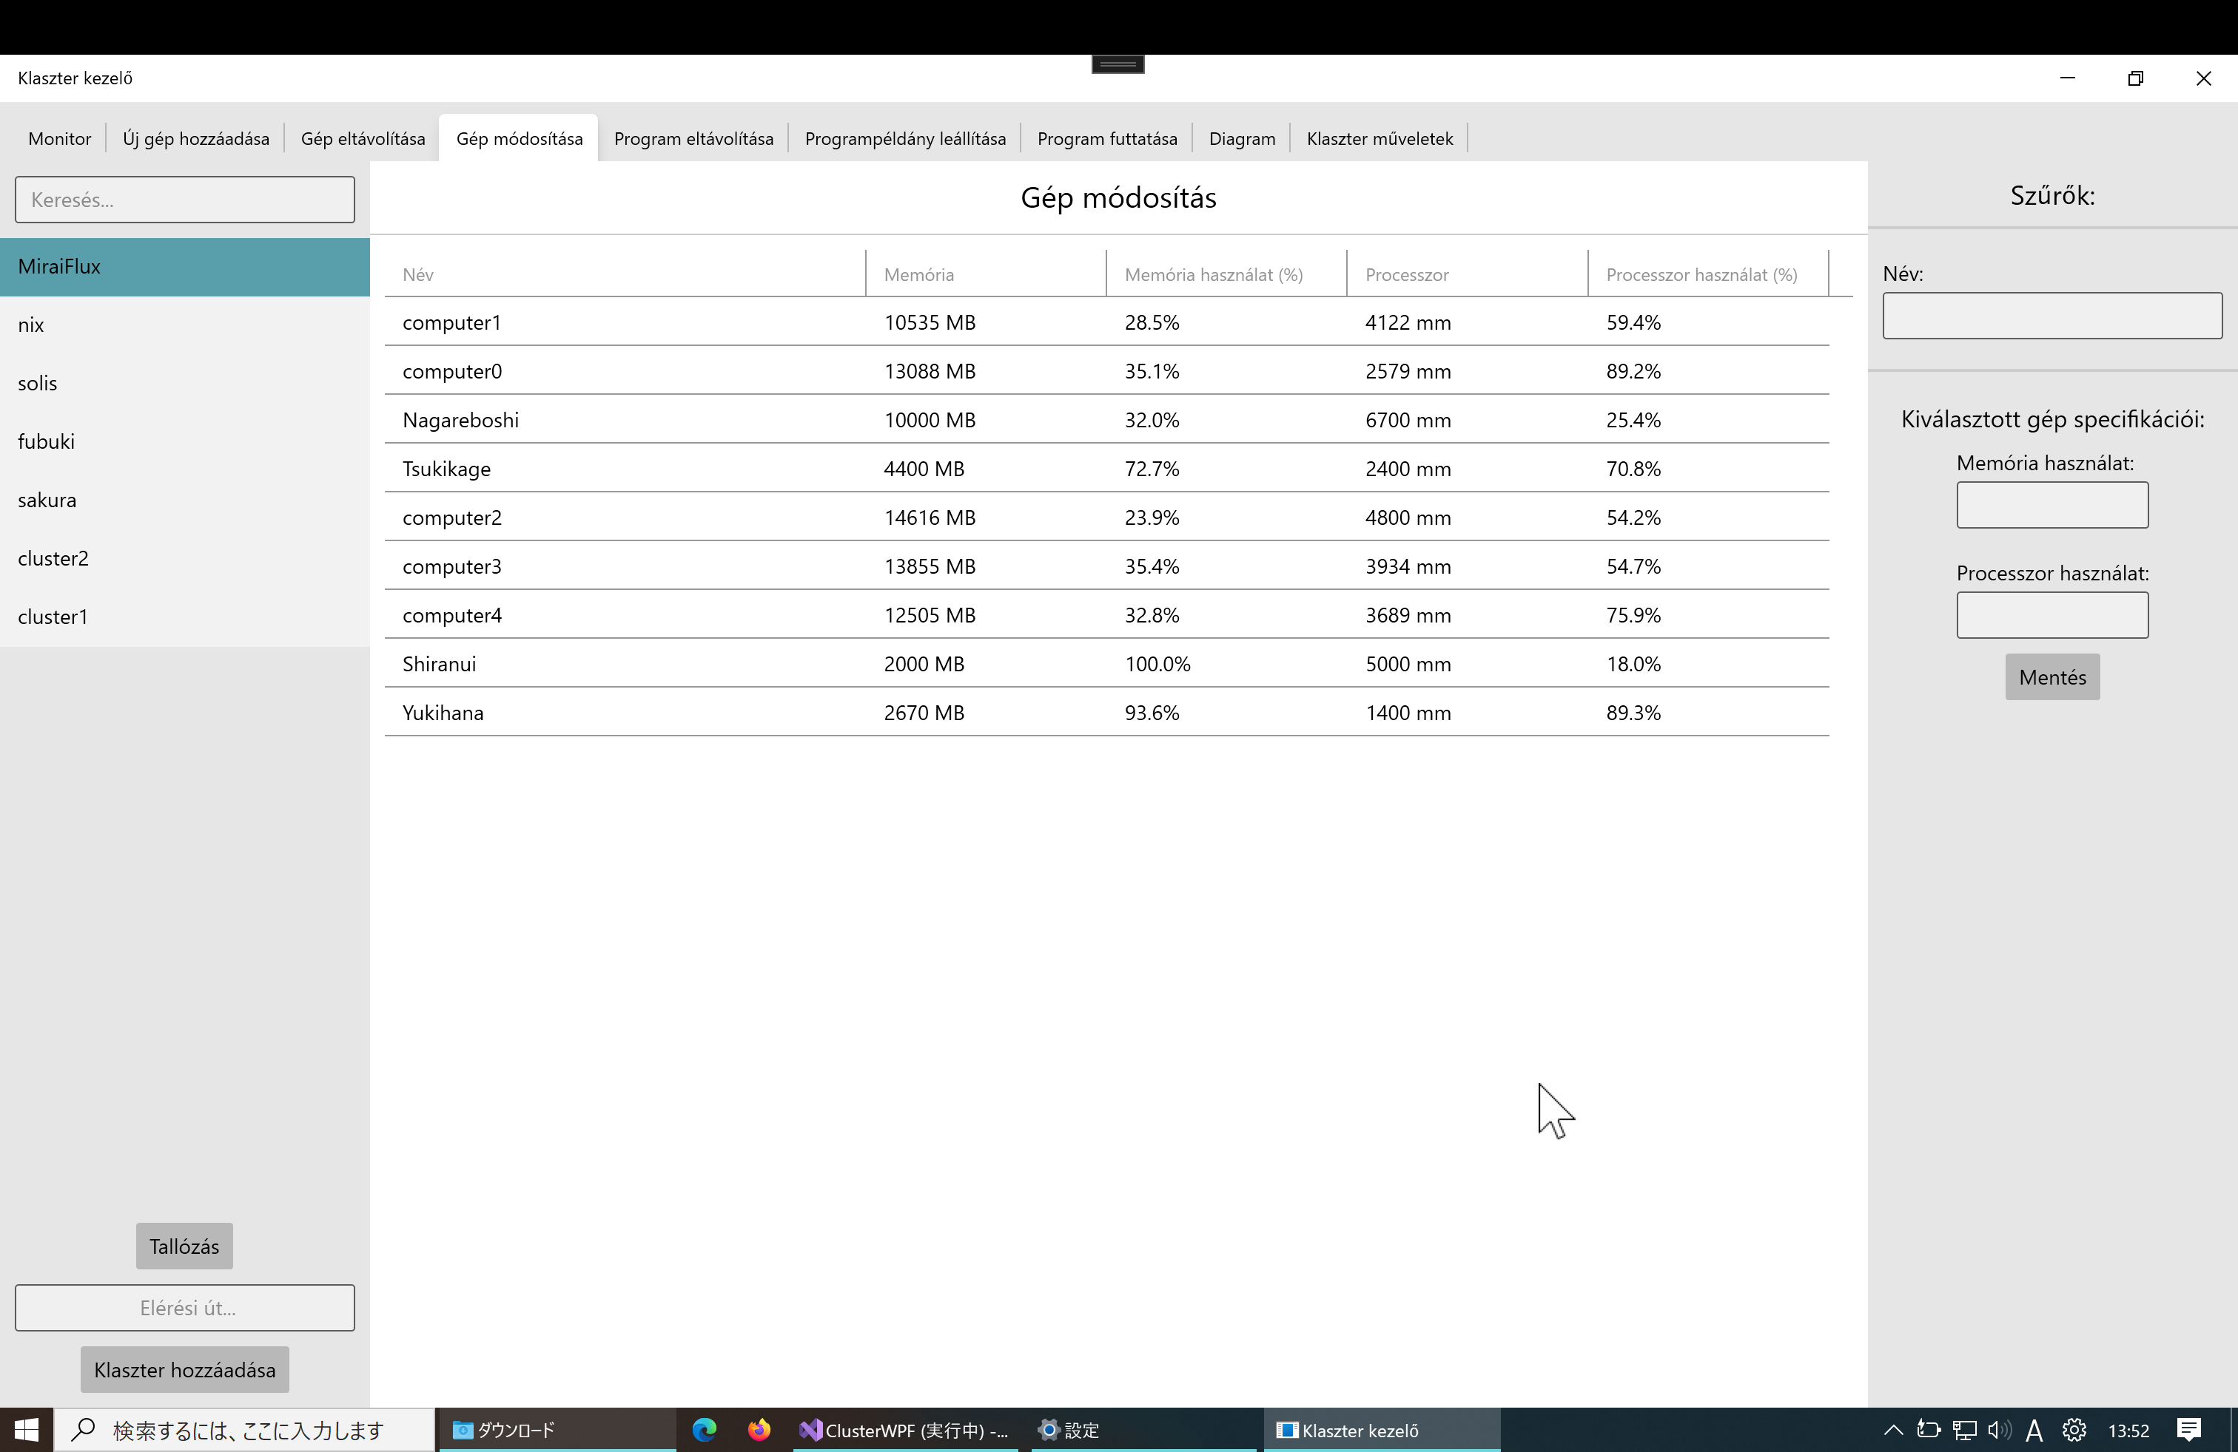

## Programok és példányaik kezelése

* **Program futtatása**: Inaktív programpéldányok aktiválhatók vagy új példányok indíthatók létező programokból.
* **Program eltávolítása**: Programok és futó példányaik törölhetők.
* **Program példány leállítása**: Egy program példánya külön is törölhető.

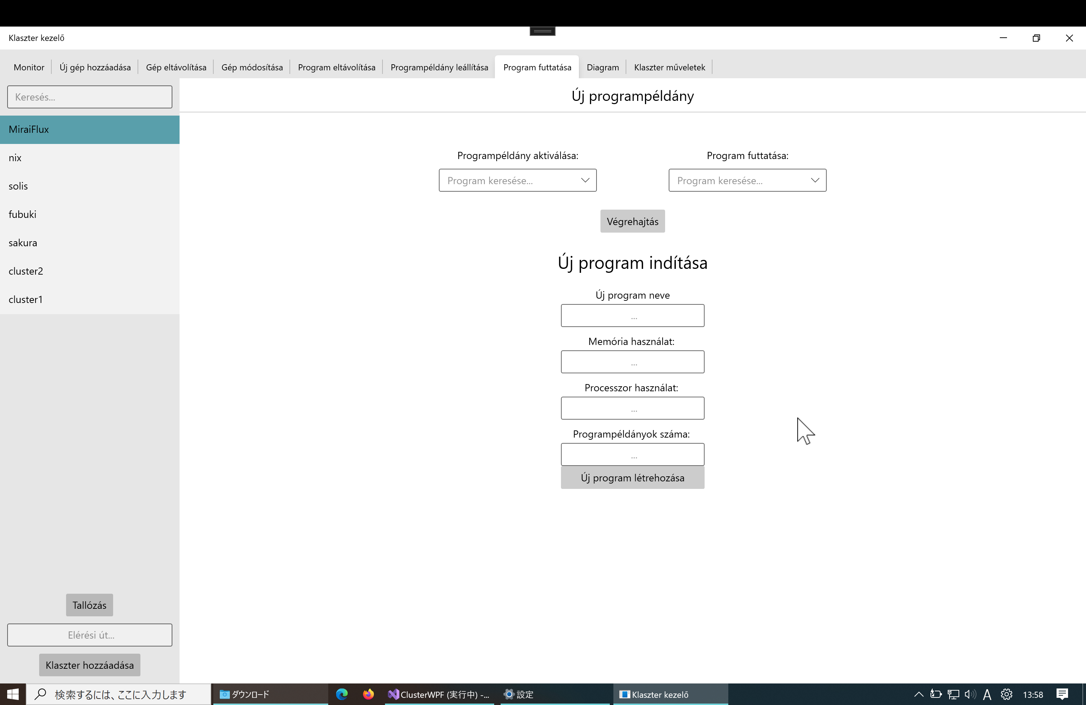

## Diagram

A kiválasztott klaszteren lévő gépek memória- és processzorhasználata, valamint ezek átlagai százalékos formában jelennek meg.

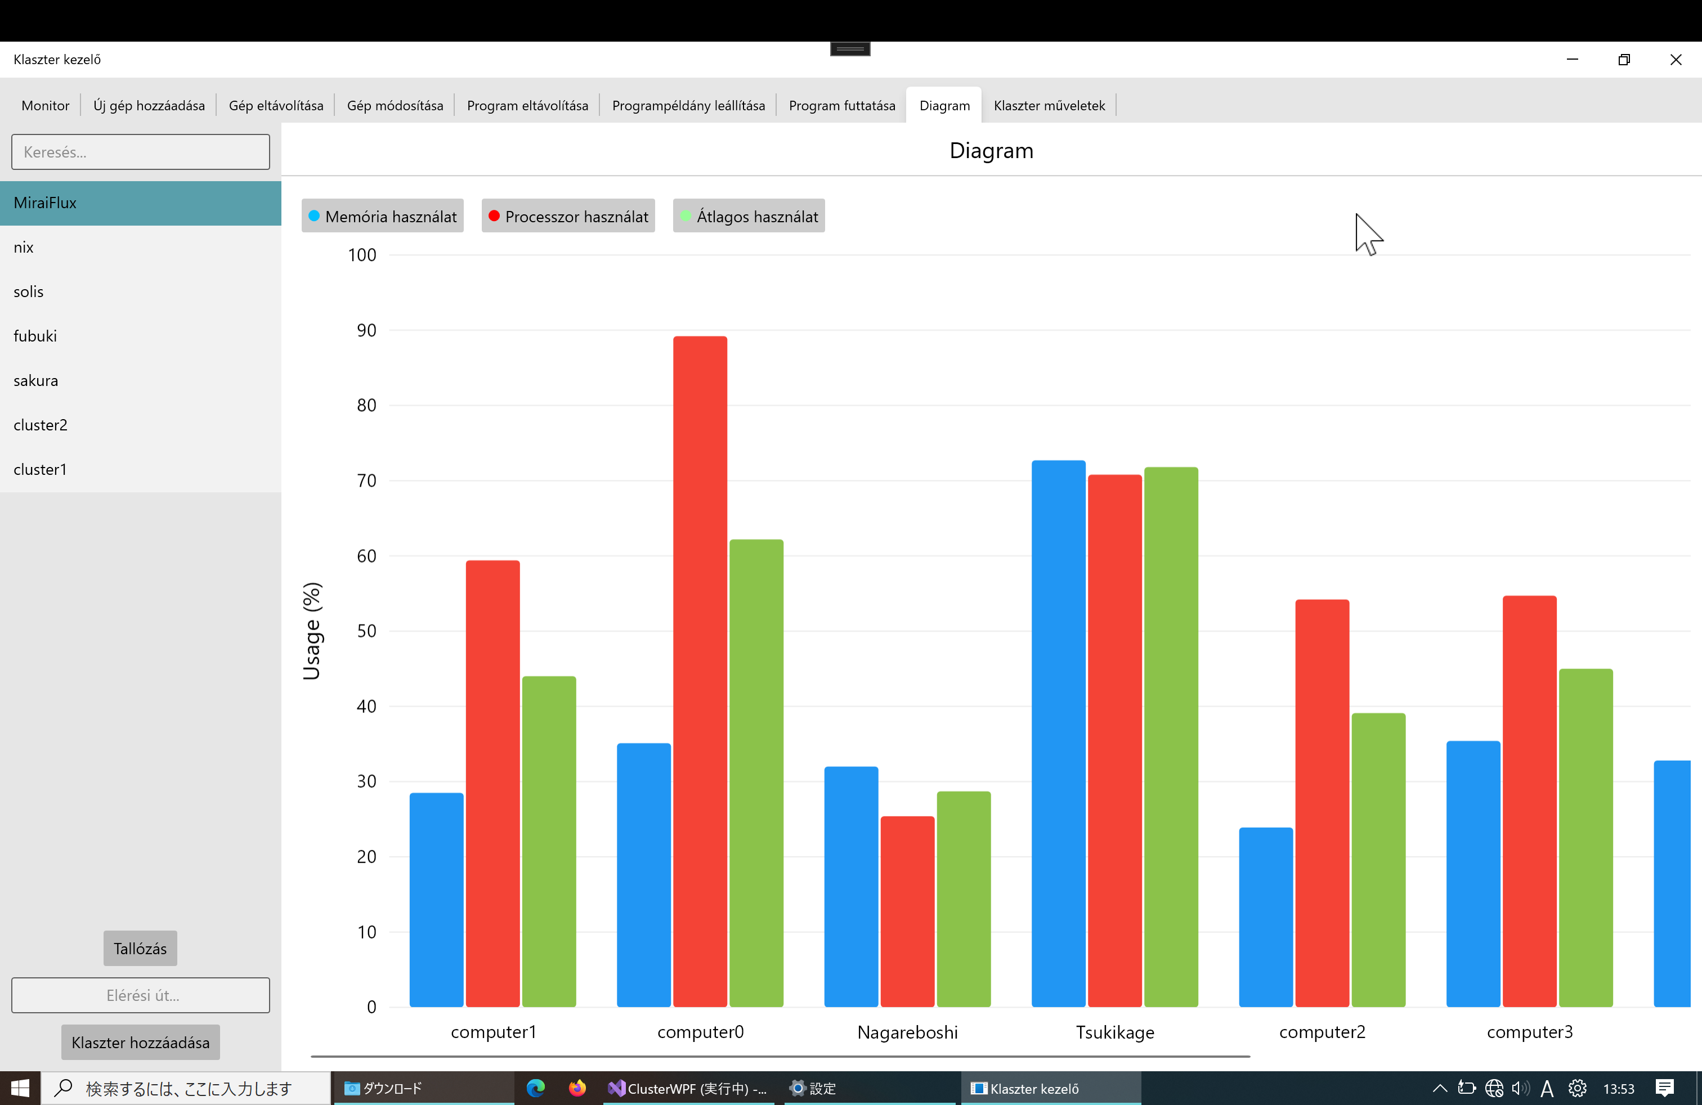

## Klaszter műveletek

* **Klaszterek egyesítése**: Két klaszter kiválasztásával egy új klasztert lehet létrehozni, amely tartalmazza mindkettő számítógépeit és futtatási követelményeit.

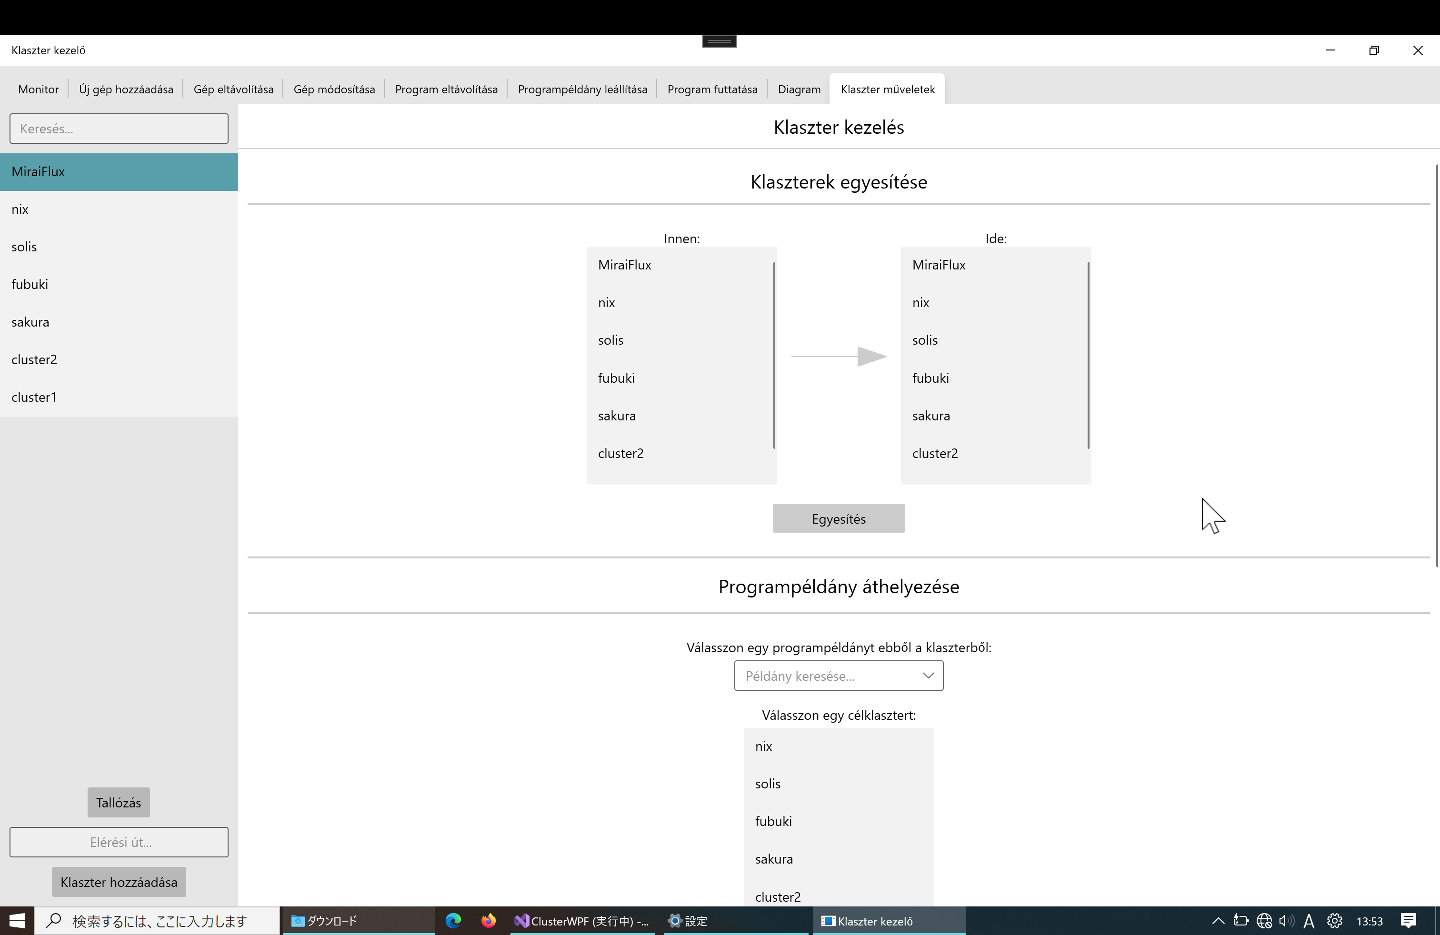

* **Programpéldány áthelyezése**: Egy program példánya áthelyezhető egy másik klaszterre.
* **Számítógép áthelyezése**: Egy számítógép áthelyezhető egy másik klaszterre. Ha a számítógépen futó programok találhatók, azok áthelyezésre kerülnek az eredeti klaszteren belüli elérhető gépekre. Azok a példányok, amelyeket nem lehet áthelyezni, törlődnek.

